Grudniowe Dni Darmowej Dostawy i Nastrojowe Święta
Gospodarstwo Pszczelarskie Bartnik dla swoich klientów oraz wszystkich, którzy święta chcą spędzić na słodko, proponuje zakup miodu z atrakcyjnymi rabatami oraz darmową dostawą.

Boże Narodzenie, czyli najpiękniejsze święta w roku... inaczej niż zwykle. Z pomysłem. Ze smakiem. I z myślą o tym, co w tych dniach naprawdę ważne. Zachęcamy do pobrania naszego świątecznego katalogu i przeczytania kilku słów o tym, o czym tak naprawdę wszyscy marzymy w ten wyjątkowy, świąteczny czas.
A dla tych, którzy święta chcą spędzić na słodko, mamy niespodziankę w postaci Dni Darmowej Dostawy w naszym sklepie www.miod-bartnik.pl.
Pobierz cały katalog w .pdf: Nastrojowe święta

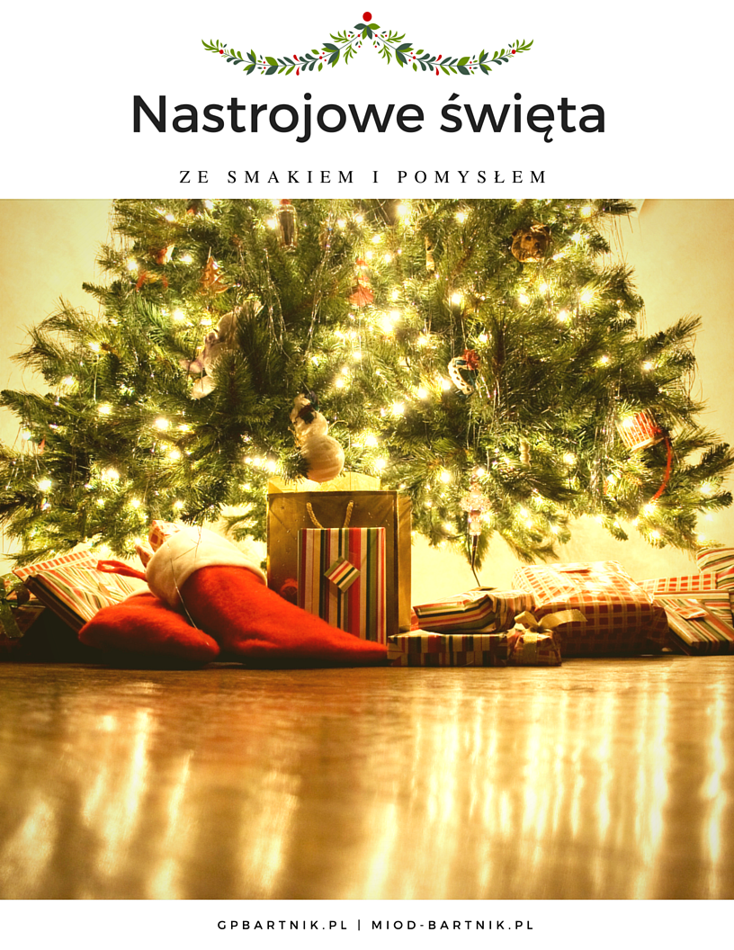
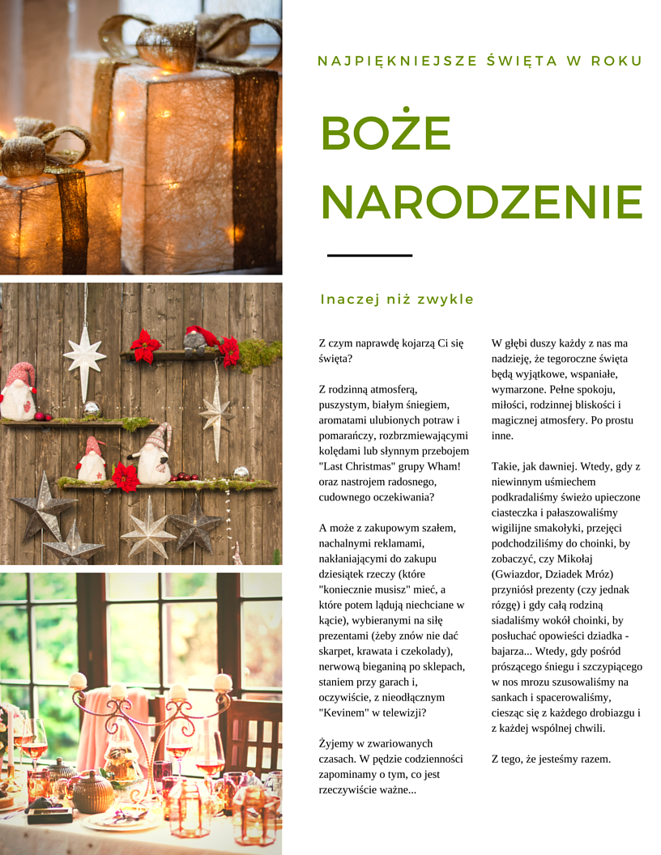
Więcej pomysłów na świąteczne prezenty z miodem można zobaczyć w dziale Miodowe upominki.
